na
国都报告系列 2012年12月17日星期一
国都宏观数据点评

QE4为何遭冷遇
国都期货研发服务部
分析师：李健
执业编号：F0253574
电话：010-84183026
邮箱：lijian@guodu.cc

地址：北京市东城区东直门南大街3号国华投资大厦10层
国都期货有限公司
网址：www.guodu.cc


市场较为关注的美联储12月议息会议上周三落下了帷幕，与市场之前预期的一样美联储推出了新一轮量化宽松措施，但黄金市场并未迎来预期中的大涨，其他商品也反应平淡。为何之前每次美联储的新宽松政策都会引起黄金的大幅上涨而此次推出宽松政策之后市场却反应平平？
首先我们来看下这次美联储议息决议的具体内容，此次美联储宣布继续以每月400亿美元的进度购买抵押贷款支持证券(MBS)，并决定从明年1月起每月增加购买长期国债450亿美元，届时相当于每月购买850亿美元的债券。美联储还决定维持联邦基金利率目标在0—0.25%区间不变。
仅仅从美联储公布的决议内容来说肯定是利多黄金的，但由于公布的结果已经在市场预期之中，而且货币刺激政策效果是“边际递减”的，除了“边际效应”递减和预期兑现之外，美联储公布的货币政策退出标准才是黄金投资多头担忧的主要原因。货币刺激政策迟早是要退出的，而在此之前市场一直以为是一个遥遥无期的时点，但此次美联储首次将货币政策同具体目标挂钩，称将维持近零利率直至失业率触及6.5%的目标。目前11月美国失业率回调至7.7%，这就意味着失业率再下降1.2%，美联储就开始退出货币刺激政策，也就是说美联储不再像之前几次那样肆无忌惮的印钞了，而是有了具体的目标，这在一定程度上动摇了市场的信心。
除了上述的原因市场对于财政悬崖的担忧也是一个非常重要的原因。随着年末的日益临近，美国两党关于“财政悬崖”问题的磋商也到了紧要关头，上周三共和党强调反对奥巴马提出的对富裕阶层增税提议，并要求政府拿出减支方案。目前两党的强硬立场使得双方在圣诞节前达成财政协议的可能性正在变小。尽管市场仍是普遍认为在最后期限到来之前，两党可能达成妥协，但在此之前双方很难做出明显的让步，负面的消息和情绪仍会影响市场，因为2011年8月那次两党关于债务上限问题而引起的金融动荡，投资者们仍记忆犹新。
从刺激的规模来说，虽然此次货币政策刺激到期的时间未定，且给出了退出刺激的目标，但众多的经济学家认为6.5%的目标很难短期内实现，即使能够两党达成协议财政悬崖仍会对经济造成一定的冲击，市场普遍预期2015年才能真正实现货币政策的退出，那么每个月850亿的购债计划意味着此次的刺激规模将达到2万亿美元，将超过以往历次QE规模，因此整体的货币宽松环境并未变，流动性的累加将在随后的时间内慢慢体现，最终提振大宗商品的上涨。
【本周重要财经事件】
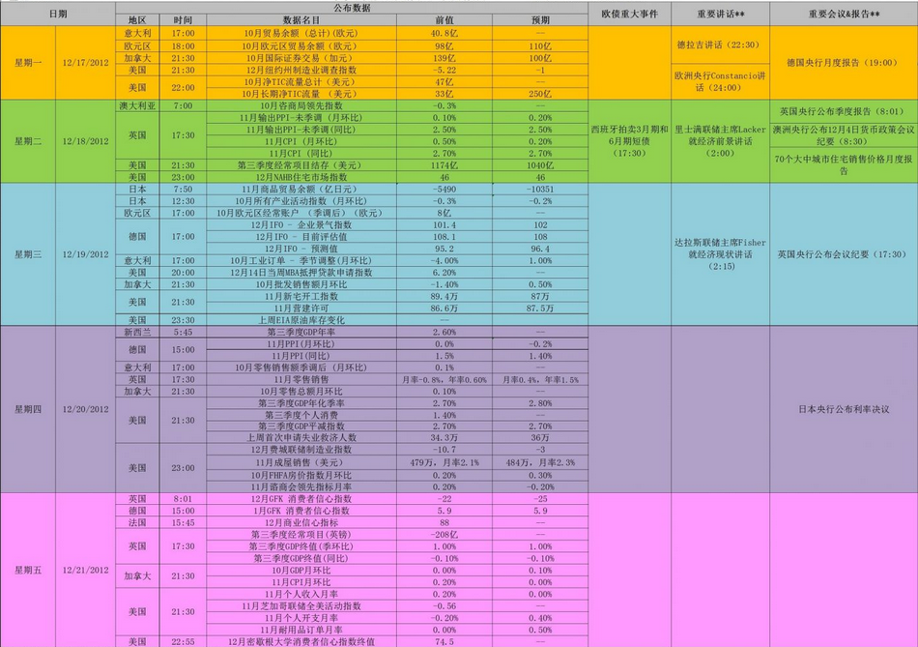

免责声明：
如果您对本报告有任何意见或建议，请致信于国都信箱(yfb@guodu.cc），欢迎您及时告诉我们您对本刊的任何想法！
本刊所有信息均建立在可靠的资料来源基础上。我们力求能为您提供精确的数据，客观的分析和全面的观点。但我们必须声明，对所有信息可能导致的任何损失概不负责。
本报告并不提供量身定制的投资建议。报告的撰写并未虑及读者的具体财务状况及目标。国都期货研究团队建议投资者应独立评估特定的投资和战略，并鼓励投资者征求专业财务顾问的意见。具体的投资或战略是否恰当取决于投资者自身的状况和目标。
版权声明：（c）本报告版权为国都期货有限公司所有。本刊所含文字、数据和图表未经国都期货有限公司书面许可，任何人不得以电子、机械、影印、录音或其他任何形式复制、传播或存储于任何检索系统。不经许可，复制本刊任何内容皆属违反版权法行为，可能将受到法律起诉，并承担与之相关的所有损失赔偿和法律费用。涉及版权的所有问题请垂询：010-64000083。

